 |  | G  TG/165/3

INTERNATIONAL UNION FOR THE PROTECTION  OF NEW VARIETIES OF PLANTS | UNION INTERNATIONALE POUR LA PROTECTION  DES OBTENTIONS VÉGÉTALES | INTERNATIONALER VERBAND ZUM SCHUTZ VON PFLANZEN-ZÜCHTUNGEN | UNIÓN INTERNACIONAL PARA LA PROTECCIÓN  DE LAS OBTENCIONES VEGETALES

RICHTLINIEN

FÜR DIE DURCHFÜHRUNG DER PRÜFUNG

AUF UNTERSCHEIDBARKEIT, HOMOGENITÄT UND BESTÄNDIGKEIT

DILL

(Anethum graveolens L.)

GENF
1999

Exemplare dieser Veröffentlichung können zum Preis von 10 Schweizer Franken pro Exemplar einschließlich normalem Porto von dem Büro der UPOV, 34, chemin des Colombettes, Postfach 18, 1211 Genf 20, Schweiz, bezogen werden.

Dieses Dokument oder Teile daraus dürfen ohne vorherige ausdrückliche Erlaubnis der UPOV vervielfältigt, übersetzt und veröffentlicht werden, vorausgesetzt, daß die Quelle angegeben wird.

* * * * * * *

TG/165/3
ORIGINAL: englisch
DATUM: 1999-03-24

INTERNATIONAL UNION FOR THE PROTECTION  OF NEW VARIETIES OF PLANTS | UNION INTERNATIONALE POUR LA PROTECTION  DES OBTENTIONS VÉGÉTALES | INTERNATIONALER VERBAND ZUM SCHUTZ VON PFLANZEN-ZÜCHTUNGEN | UNIÓN INTERNACIONAL PARA LA PROTECCIÓN  DE LAS OBTENCIONES VEGETALES

RICHTLINIEN

FÜR DIE DURCHFÜHRUNG DER PRÜFUNG

AUF UNTERSCHEIDBARKEIT, HOMOGENITÄT UND BESTÄNDIGKEIT

DILL

(Anethum graveolens L.)

Diese Richtlinien sind in Verbindung mit Dokument TG/1/2 zu sehen, das Erklärungen über die allgemeinen Grundsätze enthält, nach denen die Richtlinien aufgestellt wurden.

INHALT SEITE

I. Anwendung dieser Richtlinien ........................................................................... 3

II. Anforderungen an das Vermehrungsmaterial ..................................................... 3

III. Durchführung der Prüfung ................................................................................ 3

IV. Methoden und Erfassungen ............................................................................... 4

V. Gruppierung der Sorten ..................................................................................... 4

VI. Merkmale und Symbole ..................................................................................... 4

VII. Merkmalstabelle ................................................................................................ 5

VIII. Erklärungen zu der Merkmalstabelle ................................................................ 10

IX. Literatur .......................................................................................….................. 13

X. Technischer Fragebogen ................................................................................... 14

I. Anwendung dieser Richtlinien

Diese Richtlinien gelten für alle Sorten von Anethum graveolens L.

II. Anforderungen an das Vermehrungsmaterial

1. Die zuständigen Behörden bestimmen, wann, wohin und in welcher Menge und Beschaffenheit das für die Prüfung erforderliche Vermehrungsmaterial zu liefern ist. Anmelder, die Material von außerhalb des Staates einreichen, in dem die Prüfung vorgenommen wird, müssen sicherstellen, daß alle Zollvorschriften erfüllt sind. Die vom Anmelder in einer oder mehreren Proben einzusendende Mindestmenge an Saatgut sollte betragen:

100 g.

Das Saatgut sollte wenigstens die Mindestanforderungen an die Keimfähigkeit, den Feuchtigkeitsgehalt und die Reinheit für die Vermarktung von Saatgut des Landes erfüllen, in dem die Anmeldung eingereicht wurde. Die tatsächliche Keimfähigkeit sollte so hoch wie möglich sein.

2. Das Pflanzenmaterial darf keiner Behandlung unterzogen worden sein, es sei denn, daß die zuständigen Behörden eine solche Behandlung gestatten oder vorschreiben. Soweit es behandelt worden ist, müssen die Einzelheiten der Behandlung angegeben werden.

III. Durchführung der Prüfung

1. Die Mindestprüfungsdauer sollte in der Regel zwei gleichartige Wachstumsperioden betragen.

2. Die Prüfungen sollten in der Regel an einer Stelle durchgeführt werden. Wenn einige wichtige Merkmale an diesem Ort nicht festgestellt werden können, kann die Sorte an einem weiteren Ort geprüft werden.

3. Die Prüfungen sollten unter Bedingungen durchgeführt werden, die eine normale Pflanzenentwicklung sicherstellen. Die Parzellengröße ist so zu bemessen, daß den Beständen die für Messungen und Zählungen benötigten Pflanzen oder Pflanzenteile entnommen werden können, ohne daß dadurch die Erfassungen, die bis zum Abschluß der Vegetationsperiode durchzuführen sind, beeinträchtigt werden. Jede Prüfung sollte insgesamt 100 Einzelpflanzen umfassen, die auf zwei oder mehrere Wiederholungen verteilt werden sollten. Getrennte Parzellen für Beobachtungen einerseits und Messungen andererseits können nur bei Vorliegen ähnlicher Umweltbedingungen verwendet werden.

4. Zusätzliche Prüfungen für besondere Erfordernisse können durchgeführt werden.

IV. Methoden und Erfassungen

1. Sofern nicht anders angegeben, sollten alle Erfassungen, die durch Messen, Wiegen oder Zählen vorgenommen werden, an 60 Pflanzen oder je einem Teil von 60 Pflanzen, erfolgen.

2. Alle Erfassungen am Blatt und am Laub, außer bei Jungpflanzen, sollten vor dem Erscheinen der Hauptdolde erfolgen. Alle Erfassungen am Blatt sollten in der Mitte des Stieles erfolgen.

3. Alle Erfassungen an der Dolde, der Farbe und Wachsschicht des Stieles sollten erfolgen, wenn die Dolde voll entwickelt ist.

4. Die Bestimmung der Höhe der Pflanze und der Anzahl der Zweige erster Ordnung sollte zum Zeitpunkt der Vollblüte erfolgen.

V. Gruppierung der Sorten

Sofern erforderlich, sollte das Prüfsortiment zur leichteren Herausarbeitung der Unterscheidbarkeit in Gruppen unterteilt werden. Für die Gruppierung sind solche Merkmale geeignet, die erfahrungsgemäß innerhalb einer Sorte nicht oder nur wenig variieren. Die verschiedenen Ausprägungsstufen sollten in der Vergleichssammlung ziemlich gleichmäßig verteilt sein.

VI. Merkmale und Symbole

1. Zur Beurteilung der Unterscheidbarkeit, Homogenität und Beständigkeit sollten die Merkmale mit ihren Ausprägungsstufen, wie sie in der Merkmalstabelle aufgeführt sind, verwendet werden.

2. Hinter den Ausprägungsstufen für jedes Merkmal stehen Noten (Zahlen) für eine elektronische Datenverarbeitung.

3. Legende:

(*) Merkmale, die für alle Sorten in jedem Prüfungsjahr, in dem Prüfungen vorgenommen werden, herangezogen werden und in jeder Sortenbeschreibung enthalten sein sollten, sofern die Ausprägungsstufe eines vorausgehenden Merkmals oder regionale Umweltbedingungen dies nicht ausschließen.

(+) Siehe Erklärungen zu der Merkmalstabelle in Kapitel VIII.
VII. Table of Characteristics/Tableau des caractères/Merkmalstabelle/Tabla de caracteres

 | English | Français | Deutsch | Espańol | Example Varieties  Exemples  Beispielssorten  Variedades ejemplo | Note/  Nota
1. | Young plant: anthocyanin coloration | Jeune plante: pigmentation anthocyanique | Jungpflanze: Anthocyanfärbung | Planta joven: pigmentación antociánica
 | absent | absente | fehlend | ausente |  | 1
 | present | présente | vorhanden | presente | Ambrozja | 9
2. | Young plant: attitude of leaves (3 to 5 leaves stage) | Jeune plante: port des feuilles (stade 3 à 5 feuilles) | Jungpflanze: Haltung der Blätter (3 bis 5 Blattstadium) | Planta joven: porte de las hojas (estado de 3 a 5 hojas)
 | erect | dressé | aufrecht | erecto | Indyjski | 1
 | semi-erect | demi-dressé | halbaufrecht | semierecto | Hanak | 3
 | horizontal | horizontal | waagerecht | horizontal | Kronos | 5
3.  (*) | Plant: density of foliage | Plante: densité du feuillage | Pflanze: Dichte des Laubes | Planta: densidad del follaje
 | loose | lâche | locker | laxa | Indyjski | 3
 | medium | moyenne | mittel | media | Sari | 5
 | dense | dense | dicht | densa | Hanak | 7
4. | Plant: number of primary branches | Plante: nombre de ramifications primaires | Pflanze: Anzahl Zweige erster Ordnung | Planta: número de ramificaciones primarias
 | few | petit | gering | bajo |  | 3
 | medium | moyen | mittel | media |  | 5
 | many | grand | groß | alto |  | 7
5.  (*)  (+) | Plant: height | Plante: hauteur | Pflanze: Höhe | Planta: altura
 | short | courte | niedrig | baja | Indyjski, Krezus | 3
 | medium | moyenne | mittel | media | Sari | 5
 | tall | haute | hoch | alta | Hanak, Szmaragd | 7
6.  (+) | Stem: length of main stem | Tige: longueur de la tige principale | Stengel: Länge des Hauptstengels | Tallo: longitud del tallo principal
 | short | courte | kurz | corta | Indyjski, Krezus | 3
 | medium | moyenne | mittel | media | Ambrozja | 5
 | long | longue | lang | larga | Szmaragd | 7
7. | Stem: diameter (at middle third) | Tige: diamètre (au tiers moyen) | Stengel: Durchmesser (im mittleren Drittel) | Tallo: diámetro (en el tercio central)
 | small | petit | klein | pequeño | Indyjski | 3
 | medium | moyen | mittel | medio | Amat | 5
 | large | grand | groß | grande | Hanak, Kronos | 7
8.  (*) | Stem: blue hue | Tige: teinte bleue | Stengel: Blauton | Tallo: matiz azul
 | absent | absente | fehlend | ausente | Hanak, Indyjski | 1
 | present | présente | vorhanden | presente | Ambrozja | 9
9. | Stem: intensity of green color | Tige: intensité de la couleur verte | Stengel: Intensität der Grünfärbung | Tallo: intensidad del color verde
 | light | claire | hell | claro | Hanak, Indyjski | 3
 | medium | moyenne | mittel | medio | Krezus | 5
 | dark | foncée | dunkel | oscuro | Lukullus | 7
10. | Stem: waxiness | Tige: pruine | Stengel: Wachsschicht | Tallo: cerosidad
 | absent or very weak | absente ou très faible | fehlend oder sehr gering | ausente o muy débil | Diwa | 1
 | weak | faible | gering | débil | Hanak | 3
 | medium | moyenne | mittel | media | Budakalaszi | 5
 | strong | forte | stark | fuerte | Szmaragd | 7
 | very strong | très forte | sehr stark | muy fuerte | Ambrozja | 9

 | English | Français | Deutsch | Espańol | Example Varieties  Exemples  Beispielssorten  Variedades ejemplo | Note/  Nota
11. | Leaf: shape | Feuille: forme | Blatt: Form | Hoja: forma
 | triangular | triangulaire | dreieckig | triangular | Ambrozja, Lukullus | 1
 | rhomboidal | losangequé | rhombisch | romboidal |  | 2
 | oblong | oblongue | rechteckig | oblonga |  | 3
12. (+) | Leaf: density of feathering | Feuille: densité des segmentes foliaires | Blatt: Dichte des Fiederblatts | Hoja: densidad del laciniado
 | loose | lâche | locker | laxa | Indyjski | 3
 | medium | moyenne | mittel | media | Lukullus | 5
 | dense | dense | dicht | densa | Hanak | 7
13. (h+) | Leaf: width of segments | Feuille: largeur des segments | Blatt: Breite der Fiedern | Hoja: anchura de las lacinias
 | narrow | étroite | schmal | estrecha | Indyjski | 3
 | medium | moyenne | mittel | media | Lukullus | 5
 | broad | large | breit | ancha | Krezus, Kronos | 7
14. (+) | Leaf: length | Feuille: longueur | Blatt: Länge | Hoja: longitud
 | short | courte | kurz | corta | Indyjski | 3
 | medium | moyenne | mittel | media | Amat | 5
 | long | longue | lang | larga | Hanak | 7
15. (+) | Leaf: width | Feuille: largeur | Blatt: Breite | Hoja: anchura
 | narrow | étroite | schmal | estrecha | Indyjski | 3
 | medium | moyenne | mittel | media | Ambrozja | 5
 | broad | large | breit | ancha | Sari | 7

 | English | Français | Deutsch | Espańol | Example Varieties  Exemples  Beispielssorten  Variedades ejemplo | Note/  Nota
16.  (*) | Leaf: blue hue | Feuille: teinte bleue | Blatt: Blauton | Hoja: matiz azul
 | absent | absente | fehlend | ausente | Hanak, Indyjski | 1
 | present | présente | vorhanden | presente | Amat, Ambrozja | 9
17. | Leaf: intensity of green color | Feuille: intensité de la couleur verte | Blatt: Intensität der Grünfärbung | Hoja: intensidad del color verde
 | light | claire | hell | claro | Hanak, Indyjski | 3
 | medium | moyenne | mittel | medio | Stella | 5
 | dark | foncée | dunkel | oscuro | Lukullus | 7
18. | Leaf: waxiness | Feuille: pruine | Blatt: Wachsschicht | Hoja: cerosidad
 | weak | faible | gering | débil | Hanak | 3
 | medium | moyenne | mittel | media | Budakalaszi | 5
 | strong | forte | stark | fuerte | Ambrozja | 7
19.  (*) | Main umbel: diameter | Ombelle principale: diamètre | Hauptdolde: Durchmesser | Umbela principal: diámetro
 | small | petit | klein | pequeño | Indyjski | 3
 | medium | moyen | mittel | media | Amat | 5
 | large | grand | groß | grande | Kronos | 7
20.  (+) | Main umbel: number of peduncles | Ombelle principale: nombre de pédoncules | Hauptdolde: Anzahl Doldenstrahlen | Umbela principal: número de pedúnculos
 | few | petit | gering | bajo | Indyjski | 3
 | medium | moyen | mittel | media | Sari | 5
 | many | grand | groß | alto | Szmaragd, Kronos | 7
21.  (*) | Time of appearance of main umbel | Époque d’appari-tion de l’ombelle principale | Zeitpunkt des Erscheinens der Hauptdolde | Época de aparición de la umbela principal
 | early | précoce | früh | temprana | Indyjski | 3
 | medium | moyenne | mittel | media | Ambrozja | 5
 | late | tardive | spät | tardía |  | 7
22. | Time of beginning of flowering | Époque du début de floraison | Zeitpunkt des Blühbeginns | Época del comienzo de la floración
 | early | précoce | früh | temprana | Indyjski | 3
 | medium | moyenne | mittel | media | Ambrozja | 5
 | late | tardive | spät | tardía |  | 7

VIII. Erklärungen zu der Merkmalstabelle

Zu 5 und 6: Pflanze: Höhe (5) und Stengel: Länge des Hauptstengels (6)

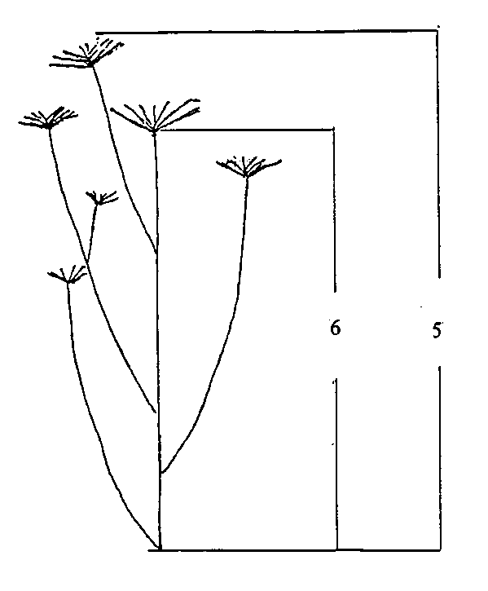

Zu 12: Blatt: Dichte des Fiederblatts

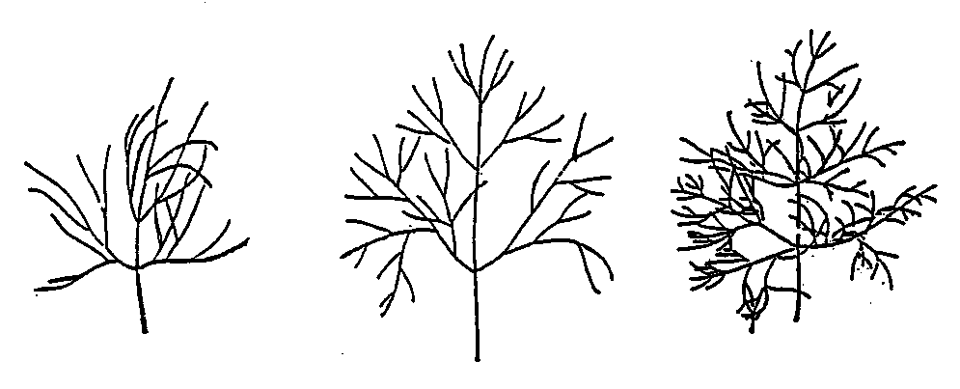
3 | 5 | 7
locker | mittel | dicht

Zu 13: Blatt: Breite der Fiedern

Fiedern
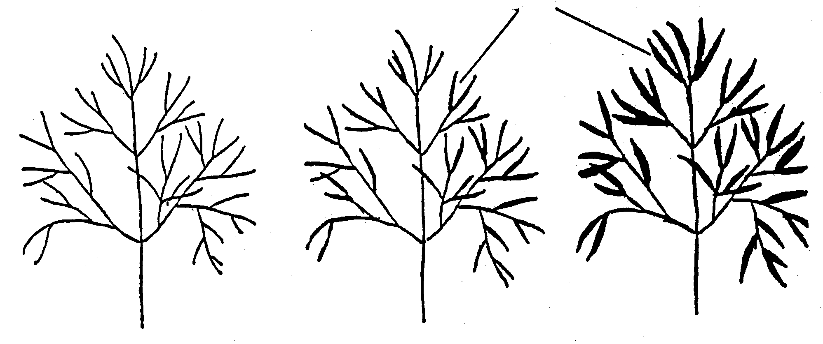

3 | 5 | 7
schmal | mittel | breit

Zu 14 und 15: Blatt: Länge (14) und Breite (15)

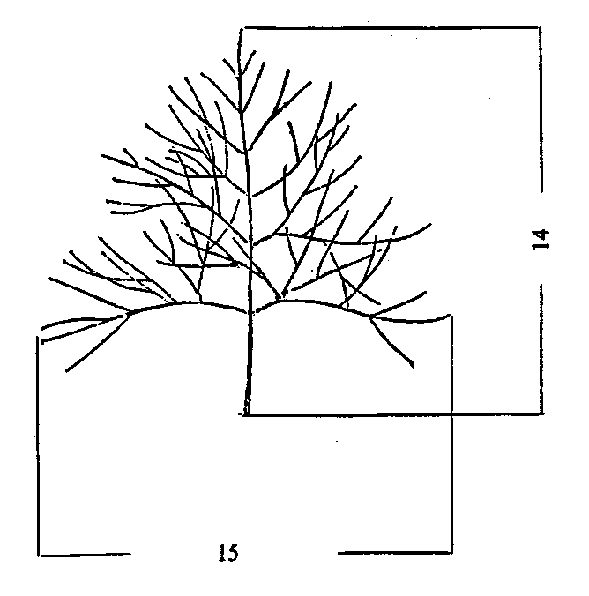

Zu 20: Hauptdolde: Anzahl Doldenstrahlen

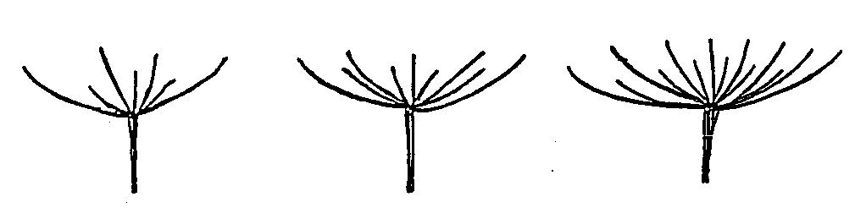

3 | 5 | 7
gering | mittel | groß
IX. Literatur

Chroboczek, E., 1977: “Odmianoznawstwo Roslin Warzywnych”, Panstwowe Wydawnictwo Rolnicze i Lesne, Warszawa

Dachler, M. and Pelzmann, H., 1989: “Heil- und Gewürzpflanzen, Anbau-Ernte-Aufbereitung”, Österreichischer Agrarverlag, Wien

Heeger, E. F., 1989: “Handbuch des Arznei- und Gewürzpflanzenbaues”, Dt. Bauernverlag, 2. Aufl.

Heeger, E. F. and Brüchner, K., 1950: “Heil- und Gewürzpflanzen, Arten- und Sortenkunde”,
Dt. Bauernverlag

Lizgunowa, T., 1948: “Ukrop. Owoszcznyje kultury i kormowyje korniepody. Rukowodstwo
po aprobacii sielsko-chozjastwiennych kultur”, Moskwa

Madaus, G., 1938: “Lehrbuch der biologischen Heilmittel”, Georg Thieme Verlag

X. Technischer Fragebogen

 |  |  |  |  |  | Referenznummer
 |  |  |  |  |  | (nicht vom Anmelder auszufüllen)
TECHNISCHER FRAGEBOGEN
in Verbindung mit der Anmeldung zum Sortenschutz auszufüllen

1. Art Anethum graveolens L.

DILL

 | 2. Anmelder (Name und Adresse)
 | 3. Vorgeschlagene Sortenbezeichnung oder Anmeldebezeichnung
4. Informationen über Ursprung, Erhaltung und Vermehrung der Sorte

5. Anzugebende Merkmale der Sorte (die in Klammern angegebene Zahl verweist auf das entsprechende Merkmal in den Prüfungsrichtlinien; die Ausprägungsstufe, die der der Sorte am nächsten kommt, bitte ankreuzen).

 |  |  |  | Merkmale |  |  |  | Beispielssorten |  | Note
5.1  (5) |  |  | Pflanze: Höhe
 |  |  | niedrig |  |  |  | Indyjski, Krezus |  | 3[ ]
 |  |  | mittel |  |  |  | Sari |  | 5[ ]
 |  |  | hoch |  |  |  | Hanak, Szmaragd |  | 7[ ]
5.2  (16) |  |  | Blatt: Blauton
 |  |  |  | fehlend |  |  |  | Hanak, Indyjski |  | 1[ ]
 |  |  |  | vorhanden |  |  |  | Amat, Ambrozja |  | 9[ ]
5.3  (19) |  |  |  | Hauptdolde: Durchmesser
 |  |  |  | klein |  |  |  | Indyjski |  | 3[ ]
 |  |  |  | mittel |  |  |  | Amat |  | 5[ ]
 |  |  |  | groß |  |  |  | Kronos |  | 7[ ]
5.4  (21) |  |  |  | Zeitpunkt des Erscheinens der Hauptdolde
 |  |  |  | früh |  |  |  | Indyjski |  | 3[ ]
 |  |  |  | mittel |  |  |  | Ambrozja |  | 5[ ]
 |  |  |  | spät |  |  |  |  |  | 7[ ]

6. Ähnliche Sorten und Unterschiede zu diesen Sorten

Bezeichnung der ähnlichen Sorte | Merkmal, indem die ähnliche Sorte unterschiedlich ist ^{o)} | Ausprägungsstufe der ähnlichen Sorte | Ausprägungsstufe der Kandidatensorte
______________
^{o)} Sofern die Ausprägungsstufen der beiden Sorten identisch sind, bitte die Größe des Unterschieds angeben.

7. Zusätzliche Informationen zur Erleichterung der Unterscheidung der Sorte

7.1 Resistenzen gegen Schädlinge und Krankheiten

7.2 Besondere Bedingungen für die Prüfung der Sorte

7.3 Nutzung (bitte beabsichtigte Nutzung angeben)

7.4 Andere Informationen

8. Genehmigung zur Freisetzung

a) Ist es erforderlich, eine vorherige Genehmigung zur Freisetzung der Sorte gemäß der Gesetzgebung für Umwelt-, Gesundheits- und Tierschutz zu erhalten?
Ja [ ] Nein [ ]

b) Wurde eine solche Genehmigung erhalten?

Ja [ ] Nein [ ]

Sofern die Frage mit “ja” beantwortet wurde, bitte eine Kopie der Genehmigung beifügen.

[Ende des Dokuments]

